目錄
一、公共工程施工品質管理制度
（一）院頒規定源起與理念
（二）高速公路局品管制度
（三）三級品管工作分項
二、公共工程及其品質管理相關規定
（一）法規概述
（二）品質管理相關法規
（三）施工品質管制與保證作業重點
三、施工與品管計畫
（一）施工計畫與品管計畫關係
（二）計畫審查重點
四、材料檢驗抽驗與管制
（一）品質管控事項及稽查
（二）高速公路局契約規定抽驗項目
（三）高速公路局材料檢試（抽）驗標準作業程序
五、施工抽查驗與管制
（一）施工檢驗作業重點
（二）高速公路局契約規定檢驗停留點
（三）高速公路局施工抽查標準作業程序
六、結論

一、公共工程施工品質管理制度
（一）院頒規定源起與理念
- 依據行政院於82年10月7日以台八十二內字第三五三七○號函頒布「公共工程施工品質管理制度」，建立承包商「施工品質管制系統」、主辦工程單位「施工品質保證系統」及主管機關「工程施工品質評鑑制度」三個層級的品質管理架構。91年2月依政府採購法第70條規定將第三層級修改為施工品質查核機制。
- 行政院公共工程委員會（以下簡稱工程會）為落實公共工程施工品質管理制度，於85年訂定「公共工程施工品質管理作業要點」（以下簡稱作業要點），對於公共工程三級品管制度的實施方式加以規範。
- 公共工程施工品質管理制度分為施工品質管制系統、施工品質保證系統及施工品質查核機制三層級品管。
主辦工程單位
施工品質保證系統
承包商
施工品質管制系統
工程品質
主管機關及工程會
施工品質查核機制

公共工程施工品質管理制度架構圖

（二）高速公路局工程品質管理制度

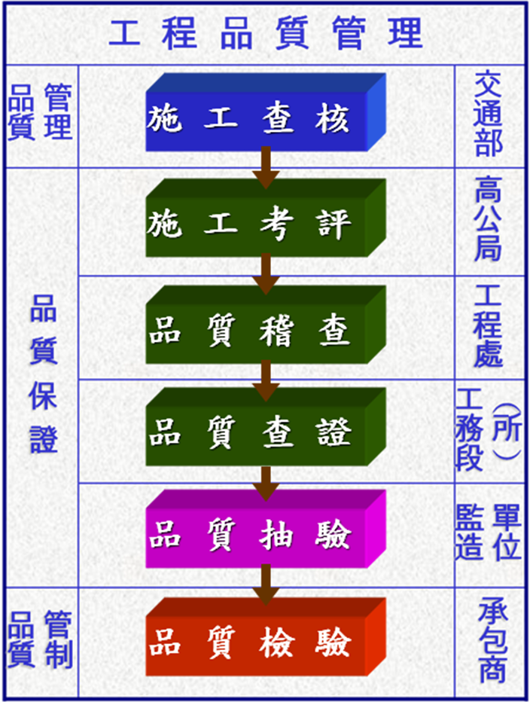

（三）三級品管工作分項

承包商(一級) | 主辦機關(監造單位)(二級) | 工程主管機關(三級)
1.訂定品質計畫並據以推 動實施  2.成立內部品管組織並訂定管理責任  3.訂定施工要領  4.訂定品質管理標準  5.訂定材料及施工檢驗程序並據以執行  6.訂定自主檢查表並執行檢查  7.訂定不合格品之管制程序  8.執行矯正與預防措施  9.執行內部品質稽核  10.建立文件紀錄管理系統 | 1.訂定監造計畫並據以推動  實施  2.成立監造組織  3.審查品質計畫並監督執行  4.審查施工計畫並監督執行  5.抽驗材料設備品質  6.抽查施工品質  7.執行品質稽核  8.建立文件紀錄管理系統 | 1.設置查核小組  2.實施查核  3.追蹤改善  4.辦理獎懲

二、公共工程及其品質管理相關規定
（一）法規概述
一般公共工程規劃設計及履約管理階段較常用之相關法規，其立法目的或法源依據、主管機關及有關工程管理之內容，摘要介紹如后。

法規名稱 | 立法目的/法源依據 | 主管機關 | 修正/發布
政府採購法 | 為建立政府採購制度，依公平、公開之採購程序，提升採購效率與功能，確保採購品質，爰制定本法。 | 行政院採購暨公共工程委員會 | 91.01.26  細則：91.11.27
公路法 | 加強公路規劃、修建、養護，健全公路營運制度，發展公路運輸事業，以增進公共福利與交通安全。 | 在中央為交通部；在直轄市為直轄市政府；在縣（市）為縣（市）政府。 | 96.01.03
水利法 | 水利行政之處理及水利事業之興辦，依本法之規定。 | 在中央為經濟部；在直轄市為直轄市政府；在縣（市）為縣（市）政府。 | 92.02.06  細則：93.11.17
土石採取法 | 為合理開發土石資源，維護自然環境，健全管理制度，防止不當土石採取造成相關災害,以達致國家永續發展之目的。 | 在中央為經濟部；在直轄市為直轄市政府；在縣(市)為縣(市)政府。 | 92.02.06細則：92.09.24
技師法 |  | 在中央為行政院公共工程委員會；在直轄市為直轄市政府；在縣（巿）為縣（巿）政府。 | 91.6.26  細則：90.07.11
工程技術顧問公司管理條例 | 為健全工程技術顧問公司之管理，提高工程技術服務品質及維護公共安全。 | 行政院公共工程委員會 | 92.07.02  細則：92.12.31
公共工程專業技師簽證規則 | 依技師法第十二條第三項規定訂定之。  公共工程實施技師簽證，除其他法規另有規定者外，依本規則之規定。 | 行政院公共工程委員會 | 91.07.03
營造業法 | 提高營造業技術水準，以確保營繕工程施工品質，促進營造業健全發展，增進公共福祇。 | 在中央為內政部；在直轄市為直轄市政府；在縣（市）為縣（市）政府。 | 95.06.14  細則：93.08.10
營建剩餘土石方處理方案 | 為妥善處理施工產出剩餘土石方，以維護環境衛生與公共安全。 | 內政部 | 95.12.28行政院准予修正備查
公共設施管線工程挖掘道路注意要點 | 防止管線工程經常挖掘道路，以維護道路品質及交通安全與秩序。 | 交通部 | 92.11.05
環境影響評估法 | 為預防及減輕開發行為對環境造成不良影響，藉以達成環境保護之目的，特制定本法。本法未規定者，適用其他有關法令之規定。 | 在中央為行政院環境保護署；在直轄市為直轄市政府  ；在縣 (市) 為縣 (市) 政府。 | 92.01.08  細則：94.06.17
水土保持法 | 實施水土保持之處理與維護，以保育水土資源，涵養水源，減免災害，促進土地合理利用，增進國民福祉。 | 在中央為行政院農業委員會；在直轄市為直轄市政府；在縣 (市) 為縣 (市) 政府。 | 92.12.17  細則：95.05.01

（二）品質管理相關法規
- 政府採購法（70、63.2、71.3）
1.第70條：機關辦理工程採購，應明訂廠商執行品質管理、環境保護、施工安全衛生之責任，並對重點項目訂定檢查程序及檢驗標準。
機關於廠商履約過程，得辦理分段查驗，其結果並得供驗收之用。
中央及直轄市、縣(市)政府應成立工程施工查核小組，定期查核所屬(轄)機關工程品質及進度等事宜。
2.第63條第2項：委託規劃、設計、監造或管理之契約，應訂明廠商規劃設計錯誤、監造不實或管理不善，致機關遭受損害之責任。
3.第71條第3項：機關承辦採購單位之人員不得為所辦採購之主驗人或樣品及材料之檢驗人。
- 採購契約要項（18、26-29、42、50、51、61）
1.工程採購契約應對重點項目訂定檢查程序及檢驗標準，廠商並應執行品質管理、環境保護、施工安全衛生之責任。
2.廠商不得因機關辦理查驗、測試或檢驗，而免除其依契約所應履行或承擔之責任，及費用之負擔。
3.機關提供設備或材料供廠商履約者，廠商應於收受時作必要之檢查。其經廠商收受後之滅失或減損，由廠商負責。
4.機關辦理查驗或驗收，得於契約規定廠商就履約標的於一定場所、期間及條件下之試車、試運轉或試用等測試程序，以作為查驗或驗收之用。
5.委託規劃、設計、監造或管理之契約，廠商規劃設計錯誤、監造不實或管理不善，致機關遭受損害者，應負賠償責任。
前項之損害，機關得視個案之特性及實際需要，於契約中明定其賠償之項目、範圍或上限，並得訂明其排除適用之情形。
6.契約規定廠商履約標的應經第三人檢驗者，其檢驗所需費用，除契約另有規定外，由廠商負擔。
- 工程施工查核小組作業辦法
- 工程會訂頒之「品質計畫綱要」及「監造計畫綱要」
- 公共工程施工品質管理作業要點：機關辦理工程採購，其施工品質管理作業，除法令另有規定外，依本要點之規定。摘要如下：
1.（品質計畫）公告金額以上工程，廠商應依契約規定，提報品質計畫。品質計畫得視工程規模及性質，分整體與分項品質計畫二種。整體品質計畫應依契約規定提報，分項品質計畫得於各分項工程施工前提報。廠商均須依契約規定提報機關核備。
前項品質計畫之內容除機關及監造單位另有規定外，應包括管理責任、施工要領、品質管理標準、材料及施工檢驗程序、自主檢查表、不合格品之管制、矯正與預防措施、內部品質稽核及文件紀錄管理系統等。工程具機電設備者，並應增訂設備功能運轉檢測程序及標準。未達查核金額之工程，機關得依工程規模及性質，縮減其品質計畫內容。但新台幣一千萬元以上未達查核金額之工程，其品質計畫內容至少應包括品質管理標準、自主檢查表、材料及施工檢驗程序及文件紀錄管理系統等項目。
2.（監造計畫）機關應視工程需要，指派適當人員或成立工務所或委託技術服務機構負責監造。監造單位應負責審查廠商所提施工計畫與品質計畫，並監督其執行。
查核金額以上工程，監造單位應提報監造計畫。監造計畫之內容除機關另有規定外，應包括監造範圍、監造組織、品質計畫審查作業程序、施工計畫審查作業程序、材料設備抽驗程序及標準、施工抽查程序及標準、品質稽核、文件紀錄管理系統等。工程具機電設備者，並應增訂設備功能運轉測試等抽驗程序及標準。未達查核金額之工程，機關得依工程規模及性質，縮減其監造計畫內容。但新臺幣一千萬元以上未達查核金額之工程，其監造計畫內容至少應包括品質計畫審查作業程序、材料與設備抽驗程序及標準、施工抽查程序及標準等項目。
3.（品管費用）機關辦理工程應於招標文件內，依工程規模及性質編列材料設備之檢驗等品管費用。其編列標準以發包施工費之0.6~2.0 ％為原則。品管費用得包括品管人員及行政管理費用。監造單位所需材料設備之抽驗費用，應於施工預算書或廠商招標文件內編列。
4.（品管人員）品管人員，為接受工程會或其委託訓練機構辦理之公共工程品質管理訓練課程，並取得結業證書者。廠商應於開工前，將品管人員之登錄表報監造單位審查並經機關核定後，由機關填報於工程會資訊網路系統備查；品管人員異動時，亦同。
品管人員應為專任，不得跨越其他標案，且施工時應在工地執行職務。巨額工程（新台幣二億元以上）至少二人。查核金額以上，未達巨額採購之工程，至少一人。
5.（監工人員）辦理查核金額以上工程委外監造時，監造單位應比照施工廠商設置品管人員。
監工人員應專任，不得跨越其他標案，且施工時應在工地執行職務。巨額採購之工程，至少二人。查核金額以上，未達巨額採購之工程，至少一人。
6.（品管文件）機關或其委託之監造單位及廠商均應對各項品管文件、紀錄妥予保存，建檔備查。

- 材料設備（品管要點3、8、11、12、契約11）
1（品質與管理責任）廠商自備之材料、機具、設備，應自負品質與管理責任。且在進場前，應將有關資料及可提供的樣品，依契約規定先送監造單位審查同意。如需辦理檢(試)驗之項目，應會同監造單位取樣，並會同送往檢(試)驗單位檢(試)驗合格後始得進場。該等材料、機具、設備進場時，廠商仍應通知監造單位作現場檢驗。進場後應妥為保管，以維護應有之品質。
監造單位應對廠商提出之材料設備之型錄、試驗報告、相關材料規範、樣品、協力廠商產能暨出廠證明等相關證明文件之內容、規格及有效日期應依工程契約及監造計畫予以比對抽驗，並於檢驗停留點(限止點)時就適當檢驗項目會同廠商取樣送驗。
2 （抽樣檢驗）機關辦理公告金額以上工程，應於工程及委託監造招標文件內，明訂鋼筋、混凝土、瀝青混凝土及其他適當檢驗或抽驗項目，應由符合CNS 17025（ISO/IEC 17025）規定之實驗室辦理，並出具檢驗或抽驗報告。上述檢驗或抽驗報告，應印有依標準法授權之實驗室認證機構之認可標誌。實驗室可選擇使用CNLA認證標誌或TAF認證標誌，惟自97年1月1日起，TAF認證標誌為全國認證基金會唯一認證標誌。
經檢（試）驗不合格者，不得使用，並應運離工地。

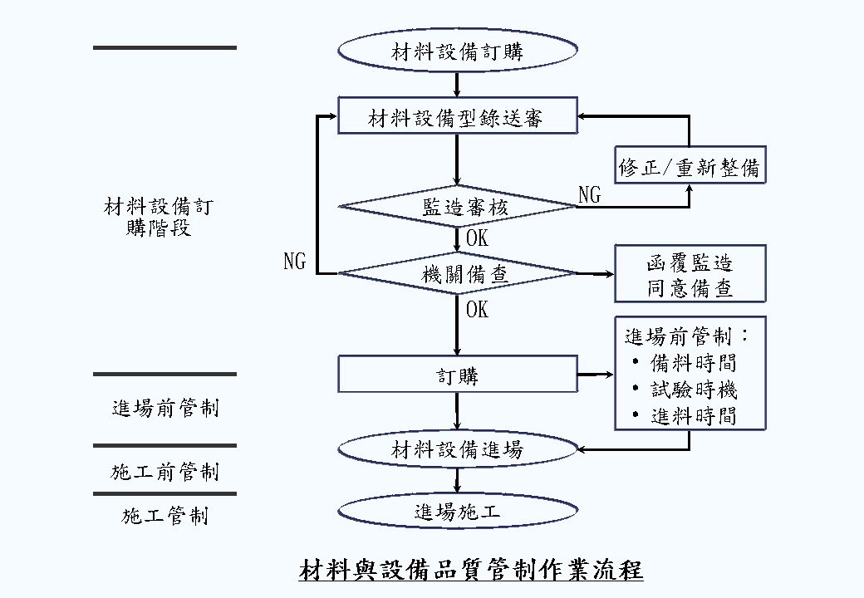

- 施工品質（建56、品管要點8、契約11）
1（分項工程施工前置作業）施工前及施工中，廠商應定期召開施工講習會或檢討會，說明各項施工作業之規範規定、機具操作、人員管理、物料使用及相關注意事項。
重要工作項目（如混凝土澆置、支撐開挖…等）作業前，應設置有關施工作業程序、注意事項及施工常見缺失之照片等之看板，以提供現場工程人員於施工時之參考依據。
2（施工樣品）招標文件應明訂廠商於開工前將重要施工項目，由廠商專任工程人員負責指導施工人員相關作業程序並於工地現場製作樣品（如鋼筋加工、模板組立、鐵件管線間隔器等）。經監造單位查驗合格後，始得進行後續施工作業。
3（自主檢查）廠商於施工過程應訂定自主檢查之查驗點，落實辦理自主檢查，並留下紀錄備查。。廠商應依機關核定之品質計畫辦理自主品管，於每一施工階段完成後，即予自主檢查並填報自主檢查表，經工地代表及品管人員簽認。
4（品質查驗）監造單位應就廠商交送之自主施工檢查表依監造計畫進行抽查或全面複查，其屬機關或監造單位指定之重要施工項目或檢驗停留點，應經營造業廠商專任工程人員（非營造業廠商之負責人、授權代表或專業技師）簽認合格，報經監造單位核備或抽（查）驗合格後，始得進行次一階段之施工項目。否則監造單位得依契約規定要求廠商將未經查驗及擅自施工部分拆除重做，其一切損失概由廠商自行負擔。但監造單位應指派專責查驗人員隨時辦理廠商申請之查驗工作，不得無故遲延。
委託監造之工程，應使品管要點用監造單位具名之施工品質查核紀錄表。
5(隱蔽部分) 隱蔽部分之施工項目，應事先通知監造單位派員現場監督進行。如有任何事後無法檢驗之隱蔽部分，廠商應在事前報請監造單位查驗，監造單位不得無故遲延。必要時，監造單位得會同有關機關先行查驗或檢驗該隱蔽部分。

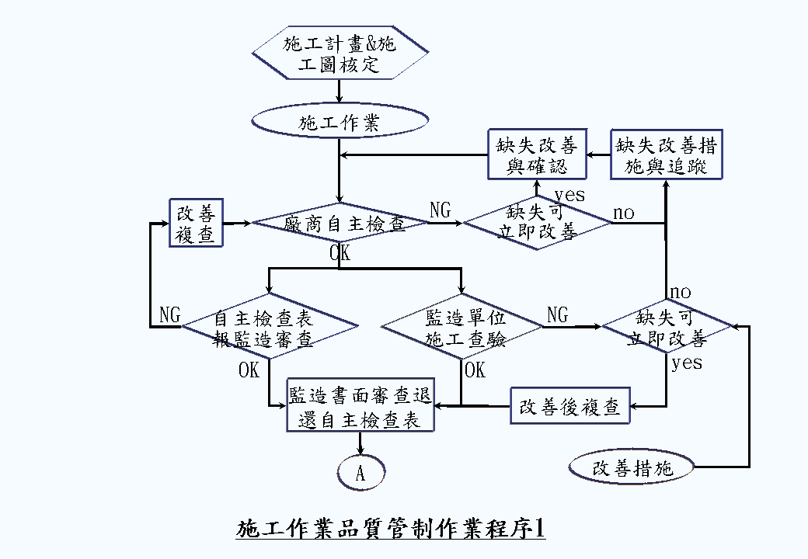

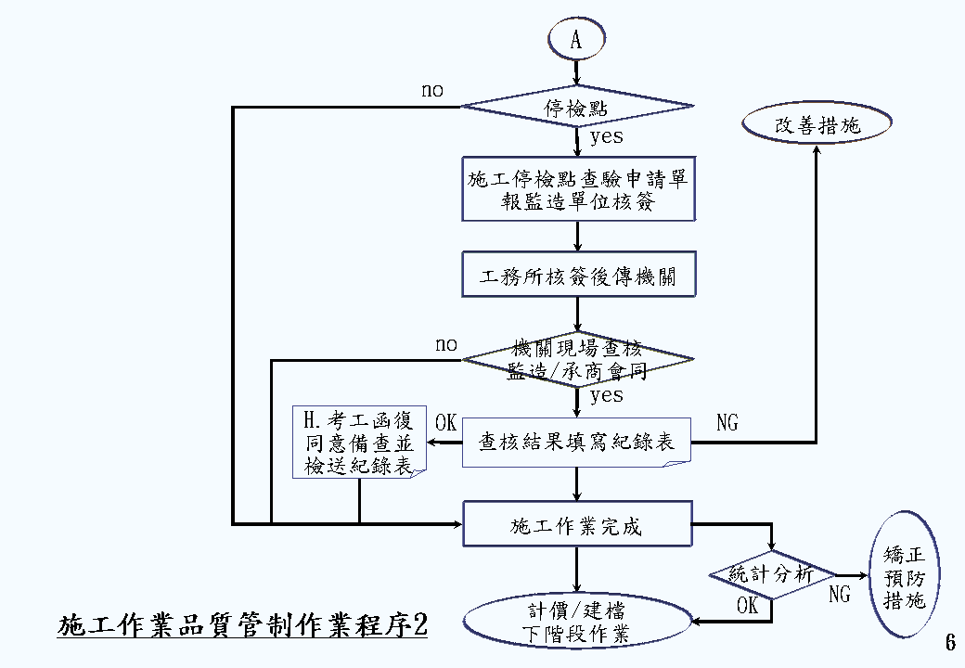

- 品質瑕疵之處理（採101-103、採要18、51、品管要點13、契約4、9、11）
1（可預見履約瑕疵之處理）機關於廠商履約中，若可預見其履約瑕疵，或其有其他違反契約之情事者，得通知廠商限期改善。
廠商未於前項期限內，依照改善或履行者，機關得採行下列措施：
（1）機關得依契約規定要求廠商部分或全部停工，至廠商辦妥並經監造單位認可後方可復工，廠商不得為此要求展延工期或補償。
（2）使第三人改善或繼續其工作，其危險及費用，均由廠商負擔。
（3）終止或解除契約，並得請求損害賠償。
2 （查驗或驗收有瑕疵時之處理）廠商履約結果經機關查驗或驗收有瑕疵者，機關得定相當期限，要求廠商改善、拆除、重作、退貨或換貨（以下簡稱改正），並得訂明逾期未改正應繳納違約金。
廠商未於前項期限內改正、拒絕改正或其瑕疵不能改正者，機關得採行下列措施之一：
（1）自行或使第三人改正，並得向廠商請求償還改正必要之費用。
（2）解除契約或減少契約價金。但瑕疵非重要者，機關不得解除契約。
因可歸責於廠商之事由，致履約有瑕疵者，機關除依前二項規定辦理外，並得請求損害賠償。
工作之瑕疵，因機關供給材料之性質，或依機關之指示而生者，機關無前二項所規定之權利。但廠商明知其材料之性質，或指示不適當，而不告知機關者，不在此限。
3 （暫停發放或扣罰估驗款）廠商有嚴重施工品質不良或其他違反品管要點之情事，機關得依契約規定暫停發放估驗款、扣款或為其他適當之處置。
4 （刊登政府採購公報）廠商有下列情事之一，機關應依政府採購法第101至第103條規定處理：
（1）擅自減省工料情節重大者。
（2）查驗或驗收不合格，情節重大者。

（三）施工品質管制與保證系統作業重點
- 施工品質管制系統重點：
1.品管組織：
  - 查核金額以上工程，機關應於工程招標文件，訂定廠商應設置品質管理人員(以下簡稱品管人員)。機關辦理未達查核金額之工程，得比照辦理。
  - 品管人員應接受工程會或其委託訓練機構辦理之公共工程品質管理訓練課程，並取得結業證書；取得前開結業證書逾四年者，應再取得最近四年內之回訓證明，始得擔任品管人員。
  - 品管人員人數：
Ａ.查核金額以上，未達巨額採購之工程，至少一人。
Ｂ.巨額採購之工程，至少二人。
  - 品管人員應為專任，不得跨越其他標案，且施工時應在工地執行職務。
- 品質計畫：
    - 機關應於公告金額以上工程之招標文件內，明訂廠商應提報品質計畫。
    - 品質計畫得視工程規模及性質，分整體品質計畫與分項品質計畫二種。整體品質計畫應依契約規定提報，分項品質計畫得於各分項工程施工前提報。
    - 廠商品質計畫之內容，除機關及監造單位另有規定外，應包括管理責任、施工要領、品質管理標準、材料及施工檢驗程序、自主檢查表、不合格品之管制、矯正與預防措施、內部品質稽核及文件紀錄管理系統等。工程具機電設備者，並應增訂設備功能運轉檢測程序及標準。
    - 材料及施工檢驗程序，應就鋼筋、混凝土、瀝青混凝土及其他適當檢驗項目，明訂由中華民國實驗室認證體系認可之實驗室辦理，並由該實驗室出具認可標誌之檢驗報告。
    - 未達查核金額之工程，機關得依工程規模及性質，縮減其品質計畫內容。
    - 新臺幣一千萬元以上未達查核金額之工程，其品質計畫內容至少應包括品質管理標準、自主檢查表、材料及施工檢驗程序及文件紀錄管理系統等項目。
3.品管人員工作重點：
(1)依據工程契約、設計圖說、規範、相關技術法規及參考品質計畫製作綱要等，訂定品質計畫，據以推動實施。
(2)執行內部品質稽核，如稽核自主檢查表之檢查項目、檢查結果是否詳實記錄等。
(3)品管統計分析、矯正與預防措施之提出及追蹤改善。
(4)品質文件、紀錄之管理。
(5)其他提升工程品質事宜。
4.公告金額以上適用營造業法規定之工程，專任工程人員工作重點：
(1)督察品管人員及現場施工人員，落實執行品質計畫，並填具督察紀錄表(參考格式分建築物及非建築物兩種表格)。
(2)依據營造業法第三十五條規定，辦理相關工作，如督察按圖施工、解決施工技術問題；查驗工程時到場說明，並於工程查驗文件簽名或蓋章等(施工日誌參考格式分建築物及非建築物兩種表格)。
(3)依據工程施工查核小組作業辦法規定於工程查核時，到場說明。
(4)未依上開各款規定辦理之處理規定。
5.其他：
查額金額以上工程，廠商應於開工前，將品管人員之登錄表報監造單位審查，並於經機關核定後，由機關填報於行政院公共工程委員會資訊網路系統備查；品管人員異動或工程竣工時，亦同。
- 施工品質保證系統重點：
施工品質保證系統係屬第二層級品管，為確保工程的施工成果符合設計及規範，主辦機關應設立監造組織，訂定監造計畫，並落實執行，以確保工程可如期如質達成。重點項目如下：
1.監造組織：
- 查核金額以上工程，監造單位應成立監造組織。
Ａ.監造單位派駐現場人員之資格及人數，並依據監造計畫執行監造作業。其未能有效達成品質要求時，得隨時撤換之。
Ｂ.廠商監造不實或管理不善，致機關遭受損害之責任及罰則。
Ｃ.監造單位之建築師或技師，應依據工程施工查核小組作業辦法規定，於工程查核時到場說明。
Ｄ.未依前款規定辦理之處理規定。
- 查核金額以上工程，其委託監造者，機關應於招標文件，訂定監造單位應比照公共工程施工品質管理作業要點第五點之品管人員設置規定，置受訓合格之現場人員。機關辦理未達查核金額之工程，得比照辦理。其設置人數規定如下：
Ａ.查核金額以上，未達巨額採購之工程，至少一人。
Ｂ.巨額採購之工程，至少二人。
- 上開現場人員應為專任，不得跨越其他標案，且施工時應在工地執行職務。
2.監造計畫：
- 公告金額以上工程，監造單位應提報監造計畫。
- 監造計畫之內容除機關另有規定外，應包括監造範圍、監造組織、品質計畫審查作業程序、施工計畫審查作業程序、材料與設備抽驗程序及標準、施工抽查程序及標準、品質稽核、文件紀錄管理系統等。工程具機電設備者，並應增訂設備功能運轉測試等抽驗程序及標準。
- 未達查核金額之工程，機關得依工程規模及性質，縮減其監造計畫內容。
3.監造單位及其所派駐現場人員工作重點：
- 訂定監造計畫，並監督、查證廠商履約。
- 施工廠商之施工計畫、品質計畫、預定進度、施工圖、器材樣品及其他送審案件之審查。
- 重要分包廠商及設備製造商資格之審查。
- 訂定檢驗停留點（限止點），並於適當檢驗項目會同廠商取樣送驗。。
- 抽查施工作業及抽驗材料設備，並填具抽查（驗）紀錄表。
- 發現缺失時，應即通知廠商限期改善，並確認其改善成果。
- 督導施工廠商執行工地安全衛生、交通維持及環境保護等工作。
- 履約進度及履約估驗計價之審核。
- 履約界面之協調及整合。
- 機電設備測試及試運轉之監督。
- 依規定填報監造報表（工程會已同時函頒適用公共工程之參考格式；屬建築物者，監造人另應依規定填報營建署令頒之表格）。
- 其他工程事宜。
4.其他：
  - 查核金額以上工程，監造單位應於開工前，將其受本會訓練合格之現場人員之登錄表，經機關核定後，由機關填報於工程會資訊網路備查；上開人員異動或工程竣工時，亦同。
  - 機關辦理公告金額以上工程，應於工程及委託監造招標文件內，分別訂定下列事項，自辦監造者，應比照前項規定辦理：
Ａ.鋼筋、混凝土、瀝青混凝土及其他適當檢驗或抽驗項目，應由符合CNS 17025（ISO/IEC 17025）規定之實驗室辦理，並出具檢驗或抽驗報告。。
Ｂ.前款檢驗或抽驗報告，應印有依標準法授權之實驗室認證機構之認可標誌。

三、施工與品管計畫
（一）施工計畫與品質計畫之關係
施工計畫書，為廠商為達契約要求，依契約相關規定所撰寫之專案工程書圖；包括工程開工至完工一切作業之依據，諸如材料、設備及人力等資源配置、工程技術、施工進度、施工方法、施工步驟、施工管理、工地佈置等等，不但要全部涵蓋，還要就各項目互相之關係列出，作為工程施工之最高準繩，以達成契約約定之施工進度、品質及成本等要求目標。
施工計畫書一般可分為二個層次，亦即為整體施工計畫書與分項施工計畫書。施工計畫書包括進度、品質及成本等項目，公共工程施工品質管理制度中，廠商應擬定品質管理計畫書，亦包含於施工計畫書內。
整體施工計畫與分項施工計畫應表達之內容，及施工計畫與品質管理計畫相關文件之關係，詳圖3-1所示。各計畫審查重點如後表。
圖3-1 整體施工計畫、分項施工計畫與品質管理計畫關係。
◎施工計畫書

●整體施工計畫
⊙施工過程整體規劃
⊙工程管理制度架構
☆安全衛生管理
☆品質管理
☆工務管理
⊙施工區規劃
⊙人力資源需求分析
⊙設備資源需求分析
⊙工程分包計畫
⊙工程進度總表
⊙開工後60天內分項施工計畫

●分項施工計畫
⊙分項工程範圍概述
⊙契約數量檢討
⊙分項工程作業流程
⊙施工區規劃
⊙人力與設備需求
⊙分項工程進度表
⊙必要之施工圖

⊙品質管制作業
☆施工及材料檢驗計畫
☆施工品質管理標準表
☆施工自主檢查表
☆施工要領

（二）計畫審查重點
整體品質計畫項目 | 審 查 重 點
前言 | 介紹品質計畫主要內容及施工目標，並說明工程位置、工程內容、主要工作項目，敘明主辦單位、設計單位、監造單位及承包商名稱。
定義 | 對於品質計畫所用之名詞予以界定，以減少計畫執行時之疑義及誤解。
管理責任 | 專責品管組織品管負責人應與工地代理人立於平等之地位。專任工程人員與品管人員人數及資格是否符合規定要求。
施工要領 | 視契約及工程需要，檢討須製作之各相關工程施工要領項目及要領內應含之大綱。施工要領應檢討內容包括：施工機具、使用材料、施工方法、步驟(順序)與流程圖、檢驗順序、施工注意事項、施工安全衛生與環保規定。
品質管理標準 | 依契約規定及工程需要，訂定製作之品質管理標準項目，並提示品質管理標準應包含之內容及重點（應包括各項施工作業之項目與管理標準、檢查時機、方法及頻率、不合格之處置，標準不得低於契約及規範要求等）。
材料(含設備)及施工檢驗程序 | 材料送審及進料之時程管制計畫及各項作業之檢驗程序，其管理標準、檢驗頻率、時機、方法、與管理紀錄是否能達成契約要求。  對於材料設備及施工檢驗停留點，應配合品質管理標準內所訂定之檢查時機明確訂定，其可依工程規模性質及各分項工程間之關聯性，訂定於分項施工計畫內，或合併訂定於整體品質計畫內。
設備功能運轉檢測程序及標準 | 設備選定及進場前之審查、驗證程序及系統功能測試流程之完整性。
自主檢查表 | 依工程內容訂定各項施工自主檢查表，檢查表內容應包含檢查項目、檢查標的、管理標準、檢查結果紀錄、檢查結果追蹤等。
不合格品管制 | 對列為不合格品之管制，應詳予鑑別、評估、分類、處置。
矯正與預防措施 | 1.矯正措施辦理時機是否訂定。  2.矯正措施執行流程是否實際。  3.預防措施辦理時機是否訂定。  4.預防措施執行流程是否實際。
內部品質稽核 | 1.品質稽核權責及品質稽核範圍等是否訂定範圍。  2.品質稽核頻率是否訂定。  3.品質稽核流程是否包含稽核後之缺失列管及回饋。
文件紀錄管理系統 | 1.文件管理系統、紀錄管理作業程序、紀錄移轉及存檔等。  2.是否分別訂定「文件」及「紀錄」管理作業程序及歸檔規劃。

整體施工計畫書內容 | 審查重點
工程概要 | 是否包含工程範圍、主要材料、施工機具、施工方法、人員編組、品管組織、工地安全衛生、工區環保。
工地研判 | 是否包含地質研判、工址現況調查，地下埋設物調查，鄰房調查
施工程序規劃 | 1.各項工程施工執行順序。  2.各分項工程過程、摘要是否有敘述。
施工區規劃 | 包括用地取得、工區佈置與交通動線規劃，如：工務所辦公室、材料堆置區、材料加工區、儲藏間、固定施工機具位置、臨時給排水、變電與供電設備位置及用水用電需求計畫等；如涉及公共交通動線改道，應包括各階段之交通維持計畫。
主要設備  資源需求 | 承包商應依據施工過程規劃，確認施工過程中所需要之機具設備，以及機具設備之提供者。
工程管理  作業規劃 | 承包商為確保工程安全、品質、進度、環境保護、交通維持、工程協調與成本等目標之達成，所採行之各項管理與管制作業。  1.組織：是否成立工地管理組織。  2.是否排定各項採購計畫(訂購時間、數量等)，及註明分包工程廠商名稱。  3.安全衛生管理：  (1)是否訂定勞工安全衛生管理辦法。  (2)是否設置勞工安全衛生管理員。  (3)是否依規定向主管機關報備。  (4)是否向主管機關提送危險性工作場所計畫。  4.工程協調：是否成立組織，定期或不定期召開協調會議。
主要人力資源 | 如契約有特別規定，承包商應檢附符合契約資歷之人員姓名。  是否包含施工組織及主要工作人員、人力需求等計畫。
工程總預  定進度表 | 承包商應繪製施工進度曲線表，並提出工程進度之估算基準。工程總預定進度表應能清楚說明工期與施工進度之相對關係，並明確標示契約規定之里程碑、重要工程介面管制點及每月累計預定進度等。

分項施工計畫書內容 | 審查重點
工項概述 | 工項概要、工項內容及數量
人員組織 | 工地主任、品管人員、安衛人員
施工要領 | 1.依據施工規範及相關規範等檢討撰寫之各相關分項工程施工要領項目及要領應含大鋼。  2.針對施工要領應含：施工機具、使用材料、施工方法、施工步驟順序與流程圖、檢驗順序、施工注意事項與施工安全衛生與環保規定。
品質管理標準 | 1.承包商是否有依所承攬工程中之施工項目，編寫施工要領(如人行道鋪面工程及街道傢俱工程等項目)。  2.施工要領之內容是否包含施工進度、品質要求、施工步驟、使用機具及安全措施等內容。  3.施工要領之內容是否將契約、圖說、招標文件與規範等要求納入其中。
材料及施工  檢驗程序 | 1.針對材料送審及進料之時程管制計畫，及分項作業之檢驗程序，其管理標準、檢驗頻率、時機、方法、與管理紀錄是否能達成契約要求。  2.針對材料設備及施工之檢驗停留點，是否配合品質管理標準內所訂定之檢查時機明確。
自主檢查表 | 1.針對各項材料及施工項目訂定自主檢查表。  2.自主檢查表之內容是否將合約、圖說、招標文件與規範等要求納入及檢查標準是否量化。
施工區規劃 | 針對分項工程的施工步驟，詳細說明施工區之分配與動線之規劃，並應審核確認與整體施工計畫之工區規劃無衝突，規劃內容確實可執行。
分項作業進度表 | 依施工步驟繪製施工進度網圖，其起迄時間必須與工程總進度曲線表所列時程一致，並應審進度規劃詳細程度，確認作業細節、檢試驗等均已清楚標示。
必要之計算書  或施工圖 | 依分項工程性質、契約規範或假設工程部份，非計算無法確認詳細施作尺寸，如範本應力計算等；或非製作詳細施工圖，無法正確施工者，如範本施工圖、鋼筋結構組立詳圖等。

結構物施工檢驗作業程序

預力混凝土樑施工檢驗作業程序
四、材料檢驗抽驗與管制
（一）品質管控事項及稽查
為利業主、監造者、承包商、供應商權責之釐清，營造過程中，自規劃設計、發包施工至材料採購各階段，均須建立公平合理的契約與規範性文件。規範性文件中規定產品、過程或服務所需符合之技術要求文件稱為技術規格，對於設備結構或產品之設計製造、安裝、維護或使用，建議實際作法或程序之文件稱為作業規範。
各項活動所建立之文件，使其在某一情況下獲致秩序的最佳程度都稱為標準，由國家級公認之單位核准者，稱為國家標準，本國之國家標準稱為中國國家標準，係由經濟部標準檢驗局所制定。
工程施工材料品質的管控是品質管理的主要項目。材料進料檢驗是一般公認工程品質管理上的關鍵點。工程契約之施工圖與施工規範(說明書等)均為施工時對材料、設備、工法、檢驗等的依據。

材料設備品質管理各階段管控事項表
執行者 | 管理制度  文件名稱 | 品質文件 | 品質規格 | 品管標的
供應商 | 產品開發、生管計畫（品保計畫） | 出廠報告、產品品質檢驗報告等 | 工廠規格（廠規） | 產品品質
承包商 | 品質計畫 | 試驗報告 | 訂貨規格 | 供應商品管能力
監造單位 | 監造計畫 | 監工日誌  材料設備品質抽驗紀錄表 | 審查核定規格 | 承包商品管能力
業 主 |  | 督工報告 | 契約規格 | 監造者品管能力

材料設備品質管理各階段管控事項應稽查內容
稽查執行 | 稽查名稱 | 稽 查 內 容
供 應 商 | 產品稽核 | 確認生管措施能確保產品規格或功能符合規劃目的。
供 應 商 | 生管(品保、開發)制度稽核 | 確認品管措施之符合性、有效性與改善機率。
承 包 商 | 品管制度稽核 | 確認專案契約品管制度符合公司整體品質政策  確認品管措施之符合性、有效性與改善機率。
監造單位 | 監造制度稽核 | 確認專案監造制度符合公司品質政策與確實有效。
業 主 | 管理制度稽核 | 確認供應商、承包商與監造單位所形成品管制度之適切性、有效性。

（二）高速公路局契約規定抽驗項目
- 契約規定抽驗項目
- 主要結構物：基樁、橋台、基礎、墩柱、帽梁、預力梁、橋面版及其他工程司指示之結構物澆置混凝土皆須辦理抗壓強度試驗。
- 主要材料： 鋼筋、鋼板、預力鋼腱、防震拉條及其他工程司指示之材料均需會同辦理一級品管抽樣、送驗及試驗。
- 二級品管抽驗：依據二級品管加強品質保證精神，進行督導與協助廠商執行品管作業，辦理材料及機具的檢測，或送公正第三單位進行檢試驗，其抽驗頻率為依核定監造計畫辦理
（三）高速公路局材料檢試（抽）驗標準作業程序
- 目的
對承包商提出之材料出廠證明、檢驗文件、試驗報告等之內容、規格及有效日期，予以抽查，並進行現場之比對抽驗，以確保進場材料及設備均符合契約及規範之品質要求。
- 。
- 抽驗作業程序
材料設備抽驗流程如圖5-1(局流程10050)，重點說明如下：
- 「材料/設備抽驗程序及標準」之擬定與核定：
由監造單位擬定；併入「監造計畫」，依「監造計畫審查」程序（局09030）送請核定後函送相關單位，並由監造單位將核定之「材料設備抽驗程序及標準」函送承包商配合辦理。
【抽查承包商是否依照規範規定，列出各項工程材料設備應辦理試驗之項目、頻率及程序並依據施工進度妥為安排試驗時機】
- 抽驗時機：
（1）.承包商依據「材料/設備抽驗程序及標準」，於預定抽驗前2日提出「材料/設備抽驗申請單」（局表10050A）1式3份送監造單位憑辦。申請材料抽驗時，應註明材料數量、自主試驗辦理情形，並檢附契約規定之相關資料。
（2）除「材料/設備抽驗程序及標準」所訂抽驗時機外，監造單位得依實際需要辦理隨機抽驗，於抽驗前填具「材料/設備抽驗通知單」（局表10050B）1式3份經工務所核定後送承包商配合辦理。
- 抽驗前準備：
（1）查閱工程契約規定之抽驗標準、依據文件，並選定適當之抽驗方法及工具。
（2）依契約規定或特殊情形決定是否須另送實驗室辦理試驗，並依抽驗項目判別自行試驗或委外試驗：
(i)須另送實驗室試驗時，填具「材料/設備送驗單」（局表10050C）1式4份。
(ii)不須另送實驗室試驗時，參照「各類材料/設備抽驗紀錄表（範本）」（局附件10050A），擬定適用之「抽驗紀錄表」1式4份。表格不足或不敷使用時可自行擬定，經工程司核定後使用。
- 執行抽驗：執行抽驗：抽驗時須由監造單位人員會同承包商，按契約規定辦理。
（1）須另送實驗室試驗時，材料試樣由取樣者加附「試驗樣品標籤」（局附件10050B）後，將試樣送交辦理試驗之單位，並登錄於「試驗材料/設備收樣登記簿」（局表10050D）。「試驗報告」 除另有規定或工程司指示外，由委託實驗室出具1式4份。
（2）不須另送實驗室試驗時，依據「抽驗項目」逐項抽驗，將抽驗方法、試驗值及試驗結果記錄於「抽驗紀錄表」內。
【抽查承包商提出材料出廠證明、檢驗文件、試驗報告等之內容、規格及有效日期，進行現場比對並依規定頻率抽樣試驗。】
- 評核：監造單位應於3日內依據「抽驗紀錄表」或「試驗報告」詳細評估審核：
（1）應填具「材料/設備抽驗評核表」（局表10050E）1式2份，1份自存，1份送承包商。
（2）不合格品經評估以「運離」處置時，在未運離前，抽驗單位應監督承包商妥為標示及隔離，以防止誤用，並隨時檢查至運離為止。
（3）審核結果處置：
(i)經審核判定材料或設備合格時，監造單位將「材料/設備抽驗評核表」轉送承包商後即結案。
(ii)經審核判定材料或設備不合格時，監造單位應督促承包商妥善處置後，依據抽驗程序辦理複驗或依契約規定處置。
- 抽驗資料管理：抽驗資料應由抽驗單位分類建檔保存，並依下述辦理：
（1）每月3日前，將前1月份之執行成果彙整成「材料/設備抽驗月報表」（局表10050F）送工務所核備。
（2）所有抽驗資料於工程竣工驗收合格後，由監造單位分類列冊移交工程處建檔保存。
- 試驗標準
依據契約規定如特定條款、設計圖說、施工技術規範、其他契約文件及CNS、AASHTO、ASTM、JIS或其他相關標準。
- 材料品質標準
本工程所有材料應符合契約有關規定，承包商應一律辦理檢驗，檢驗合格後始可使用。惟量少及次要之材料，可採用正字標記及出廠證明(應附檢驗合格報告)代替，但契約仍特別規定檢驗者除外。
監造單位依本計畫書訂定之各項材料設備抽驗頻率予以抽驗，若承包商辦理材料設備檢驗之情形良好，監造單位視情況，對原訂之抽驗頻率得予以減少百分之五十，若承包商辦理材料設備檢驗之情況不良，監造單位亦得視情況增加抽驗頻率。

舉例：

項次 | 材料名稱 | 依據規範 | 抽驗頻率 | 試驗方法 | 不合格  處理方式
1 | 馬歇爾  配合設計 | 施工技術規範  第02741章 | 每一料源 | AIMS-2 | 複驗或更換料源
2 | 瀝青膠泥 | 施工技術規範  第02741章 | 每一料源 | AASHTO  M226 | 複驗或更換料源
3 | 液化瀝青 | 施工技術規範  第02741章 | 瀝青：每500t | ASTM D2026 | 複驗或更換料源
3 | 液化瀝青 | 施工技術規範  第02741章 | 液化瀝青：  每300t | ASTM D2026 | 複驗或更換料源
4 | 填充料  篩分析 | 施工技術規範  第02741章 | 每一料源 | AASHTO  T27 | 複驗或退料
5 | 含油量 | 施工技術規範  第02741章 | 每一料源 | AASHTO  T164 | 複驗或退料
6 | 粒料貯存量 | 施工技術規範  第02741章 | 每一料源 | 實地檢視 | 改善

鋼筋材料品質抽驗、試驗頻率
項次 | 試驗項目 | 依據規範 | 抽驗頻率 | 試驗方法 | 不合格  處理方式
1 | 單位重 | 施工技術規範  第03210章 | 每批同一號數  同一爐號  每50T  取樣一支 | CNS 560 A2006 | 退料
1 | 降伏強度
1 | 抗拉強度
1 | 伸長率
1 | 180°冷彎試驗
2 | 輻射檢驗 | 施工技術規範  第03210章 | 檢附無輻射污染證明 | 檢附證明文件 | 退料

五、施工抽查檢驗與管制
（一）施工檢驗作業要點

廠商完成階段施工作業之自主檢查後，將自主檢查成果並同檢驗申請單，送請監造單位核備，監造單位則視情況進行品質查證作業，作業重點：
1.為確保施工檢驗之有效執行，廠商應於檢驗工作開始前，依據各項工作之特性、步驟、規定、規範等擬具包括主要作業項目作業標準（含檢驗停留點）及相關查驗紀錄表之施工計畫送監造單位審核，並於核定後檢發相關人員，以作為執行之依據。
2.廠商須於預定檢驗之前一日填具「工程檢驗申請單」（一式三份並附經核定之上項自主檢查表（WIS），向監造單位提出檢驗工作申請。施工檢驗須依據核准之作業程序及圖說、規範等規定辦理，並將檢驗結果紀錄於相關工程查驗紀錄表（表5-12）。
3.廠商自主檢查表（WIS），應由現場工程師檢查並經工地負責人書面簽認；送監造單位備查；通過後才可進行次項工作。
4.對不符合設計圖說、規範或契約規定之製程或施工成果均視為缺失，如該項缺失經改善須進一步證實者，得由廠商申請複驗。
5.施工期間之檢驗資料應由廠商及監造單位建檔保存，並將主要執行成果彙整於工程施工月報。所有檢驗資料須於工程完工後，由監造單位列冊建檔保存。
6.監造單位可隨時至現場監視廠商施工情形，一旦發現缺失時可立即通知廠商矯正，經矯正後方能繼續進行後續作業。

（二）高速公路局契約規定檢驗停留點
- 全程監辦：混凝土澆置、瀝青混凝土鋪築、預力施拉及其他工程司指示之工項。
- 檢驗停留點： 依據核定之監造計畫內容辦理各工程作業項目之檢驗，主要工項檢驗頻率為百分之百，次要工項頻率將視承商自主品管執行成效調整。
- 隨機抽查：依據二級品管加強品質保證精神，進行現場工項施工抽查，依契約規定頻率為每月至少十次。
（三）高速公路局施工抽查程序及標準
為使各項施工抽驗作業制度化、效率化，本公司特擬訂本施工抽查相關程序及標準，並建立工程施工抽查之作業程序，以有效驗證品質管制執行成效。
- 適用範圍
適用於監造單位辦理之施工抽查作業，凡施工過程中各階段所屬之器材檢驗、結構物位置、高程、尺寸之檢(校)測、施工檢驗點等之檢驗，均需依本章之規定辦理。
- 施工抽查依據
1.工程契約。
2.契約圖樣。
3.特訂條款。
4.施工技術規範(94年11月修訂)。
5.經核定之初步施工計畫。
6.經核定之承包商分項施工計畫及施工圖。
7.經核定之材料試驗計畫。
8.交通部臺灣區國道高速公路局公局SOP標準作業程序，第十章「品質管理」。
9.交通部臺灣區國道高速公路局「施工品質管理制度」。
- 施工抽查程序
1.本程序之作業流程，如局流程10040。
2.依據各項工作之特性、步驟、契約規定等擬具各工作項目詳細「施工抽查程序及標準」併入「監造計畫」送工程司核定後函送承包商據以執行。
3.承包商應按「施工抽查程序及標準」所定之抽查停留點(控制點)，於預定抽查前1日提出「施工抽查申請單」(局表10040A)1式2份送監造單位憑辦。
4.監造單位除按「施工抽查程序及標準」辦理施工抽查外，須依工程實際狀況，每月至少辦理10次隨機抽查（含至少1次為有關儀器校正之抽查）。
5.監造單位辦理隨機抽查時，應參照「各類施工抽查紀錄表(範本)」(局附件10040A)，擬定適用之「施工抽查紀錄表」1式2份。
6.監造單位應按既定之抽查項目到現場逐項抽查，並對照承包商品質管制資料後，將抽查結果記錄於「施工抽查申請單」或「施工抽查紀錄表」內，經承包商簽認後，1份自行留存，1份交由承包商配合辦理。
7.經抽查未發現缺失或不符合，承包商即可進行次一作業。
8.經抽查發現缺失或不符合，承包商應立即施行矯正措施並申請複驗，未複驗合格前，承包商不得進行次一作業。
9.屬主要缺失部分或經複驗仍不合格，應由監造單位擬具處理方式填列於「施工品質評核表」(局表10040B)，報工務所核備後送承包商執行。
10.承包商依評核結果辦理完成後，應向監造單位申請複驗；複驗如仍不合格時，須另填「施工品質評核表」繼續辦理追蹤，直至合格為止。
11.抽查資料由監造單位建檔保存，並於每月5日前，將前1月份之執行成果彙整成「施工抽查月報表」(局表10040C)送工務所核備。所有抽查資料於工程竣工驗收合格後，由監造單位列冊移交工程處建檔保存。
12.相關表單
1.施工抽查申請單(局表10040A)
2.施工品質評核表(局表10040B)
3.施工抽查月報表(局表10040C)
4.各類(分項)施工抽查紀錄表(局附件10040A)

舉例：混凝土澆置施工檢驗作業程序
1.適用範圍
本小節所述之作業流程及使用表格，適用於一般混凝土澆置之施工檢驗。
2.程序說明
詳圖「混凝土澆置施工檢驗作業程序」。
3.使用表格
(1)水泥混凝土澆注前鋼筋及模板抽查紀錄表(表10040-12)。
(2)水泥混（噴）凝土澆注（施工）申請單(表10040-13)。
(3)水泥混凝土澆注抽查紀錄表(表10040-16)。
(4)水泥混凝土結構物拆模抽查紀錄表(表10040-17)
(5)測量作業檢核紀錄表(表10040-32)。
(6)開挖作業抽查紀錄表(表10040-23)。

混凝土澆置施工檢驗作業程序

六、結論
（一）推動三級品管制度是爲了提昇公共工程的品質，建立有效的品質管理系統，藉以督促、矯正、預防廠商品質管理的缺失。
（二）公共工程的施工品質，並不是藉由監造單位、專案管理單位或主辦機關的品保來完成，更不是藉由上級單位品質查核的執行來完成。施工品質必須由施工廠商獨立完成，亦即施工廠商本身要做到自主檢查並經品質保證、品質督導及品質稽核的品管體系，完成契約工程品質目標。
（三）在現行政府採購法及民法等相關法律規定下，承攬人有契約履行及瑕疵擔保的義務責任，政府推動三級品管的執行，廠商仍應負品質無瑕疵的完全責任，不能託辭監造、專案管理廠商或主辦機關應分擔部分責任。

